CHUYÊN ĐỀ 10: ĐỒ THỊ SÓNG CƠ

I. SÓNG ĐƠN.

1. Phương trình sóng cơ:
N
x
M
_{sóng}
Bước sóng λ
-A
O
A
u
x
a.Tại nguồn O: u_{O} =A_{o}cos(ωt)
b.Tại M trên phương truyền sóng:
u_{M} =A_{M}cosω(t- Δt)
Nếu bỏ qua mất mát năng lượng trong quá trình
truyền sóng thì biên độ sóng tại O và M bằng nhau:
A_{o} = A_{M} = A.
Ta có: u_{M} =Acosω(t - ) =Acos 2π()
u_{M}
x
λ
2λ

O
A
-A
vt₀
Với t ≥ x/v

c.Tổng quát:
+Tại điểm O: u_{O} = Acos(ωt + ϕ).
+Tại điểm M cách O một đoạn x trên phương truyền sóng:
* Sóng truyền theo chiều dương của trục Ox thì:
u_{M} =A_{M}cos(ωt+ ϕ -) = A_{M}cos(ωt +ϕ -); t ≥ x/v
* Sóng truyền theo chiều âm của trục Ox thì:
u_{M} = A_{M}cos(ωt + ϕ + ) = A_{M}cos(ωt + ϕ + )
-Tại một điểm M xác định trong môi trường sóng: x =const; u_{M} là hàm điều hòa theo t với chu kỳ T.
-Tại một thời điểm xác định t= const ; u_{M} là hàm điều hòa theo không gian x với chu kỳ λ.

d. Độ lệch pha giữa hai điểm cách nguồn một khoảng x_{M}, x_{N:}
+Nếu 2 điểm M và N dao động cùng pha thì:
. ( k ∈ Z )
+Nếu 2 điểm M và N dao động ngược pha thì:
. ( k ∈ Z )
+Nếu 2 điểm M và N dao động vuông pha thì:
. ( k ∈ Z )
-Nếu 2 điểm M và N nằm trên một phương truyền sóng và cách nhau một khoảng x thì:
(hoặc nếu 2 điểm M và N trên phương truyền sóng và cách nhau một khoảng d thì : Δϕ = )
- Vậy 2 điểm M và N trên phương truyền sóng sẽ:
O
N
M
x
d₁
d₂
d
+ dao động cùng pha khi: d = kλ
+ dao động ngược pha khi: d = (2k + 1)
+ dao động vuông pha khi: d = (2k + 1)
với k = 0, ±1, ±2 ...

Lưu ý: Đơn vị của x, x₁, x₂,d, λ và v phải tương ứng với nhau.

2. Xác định chiều truyền sóng:
+Theo chiều truyền sóng từ trái sang phải:
v
Đỉnh sóng
+
Hõm sóng
Sườn trước
Sườn sau
Sườn trước  Sườn sau  Sườn trước  Sườn sau  Sườn sau  Hướng truyền  +Theo chiều truyền sóng từ phải sang trái:  v  +  Đỉnh sóng  Hõm sóng  Sườn trước  Sườn sau | Khi sóng lan truyền đi: Sườn trước đi lên  Sườn sau đi xuống  Đỉnh sóng: điểm lên cao nhất.  Hõm sóng: điểm hạ thấp nhất
+Ghi nhớ:
Theo chiều truyền sóng từ trái sang phải:
-Các điểm ở bên phải của đỉnh sóng đi lên, còn các điểm ở bên trái của đỉnh sóng thì đi xuống.
-Các điểm ở bên phải hõm sóng (điểm hạ thấp nhất ) thì đi xuống, còn các điểm ở bên trái hõm sóng thì đi lên.
Theo chiều truyền sóng từ phải sang trái:
-Các điểm ở bên phải của đỉnh sóng đi xuống, còn các điểm ở bên trái của đỉnh sóng thì đi lên.
-Các điểm ở bên phải hõm sóng (điểm hạ thấp nhất) thì đi lên, còn các điểm ở bên trái hõm sóng thì đi xuống
Phương trình sóng u_{M} là một hàm vừa tuần hoàn theo t, vừa tuần hoàn theo không gian.
+ Trên đường tròn lượng giác: s = λ= 2πR ⬄ t = T
(Phần bài tập ta thường quan tâm: Phương trình sóng là hàm tuần hoàn theo không gian x tại một thời điểm nào đó . Ví dụ hình dạng sợi dây tại một thời điểm )
+ Trên đường tròn lượng giác: s = λ= 2πR ⬄ t = T

3. Sóng cơ lan truyền trong môi trường theo không gian, thời gian
1. Xác định các đại lượng đặc trưng, trạng thái chuyển động của các phần tử môi trường
a. Biên độ, chu kì sóng và bước sóng
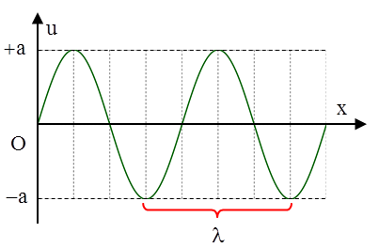 | 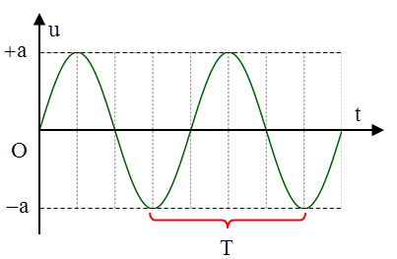
b. Trạng thái chuyển động của các phần tử môi trường
Theo phương truyền sóng, các phần tử môi trường ở trước một đỉnh sóng gần nhất sẽ chuyển động đi xuống, các phầng tử môi trường ở sau đỉnh gần nhất sẽ chuyển động đi lên | 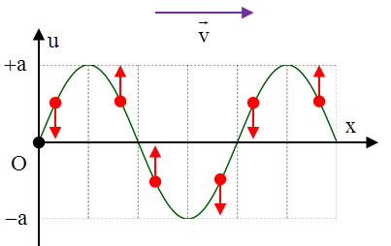

4.Đọc đồ thị hàm điều hòa:
♦ Xác định biên độ dựa vào tọa độ đỉnh của đồ thị.
♦ Xác định pha ban đầu ϕ: li độ x= x₀ khi t = 0 (giao điểm của đồ thị với trục x) sau đó tính cos φ = x₀/A đồ thị đang đi lên thì φ (-) và ngược lại
♦ Xác định khoảng thời gian, thời điểm, chu kỳ (tần số) dựa vào việc chia chu kỳ trên đồ thị.( Các ô lưới)

5.Khoảng cách và độ lệch pha trong đồ thị sóng cơ :
N
A
u
B
D
C
E
F
G
H
I
J
K
L
M
x
Chiều truyền sóng

+Bước sóng λ là khoảng cách giữa hai điểm gần nhau nhất trên phương truyền sóng dao động cùng pha.
Độ lệch pha giữa 2 điểm dao động cùng pha:
Khoảng cách giữa hai điểm bất kỳ trên phương truyền sóng dao động cùng pha là:
Khoảng cách giữa hai điểm gần nhất trên phương truyền sóng dao động cùng pha là:
+Khoảng cách giữa hai điểm gần nhau nhất trên phương truyền sóng mà dao động ngược pha là : λ/2
Độ lệch pha giữa 2 điểm dao động ngược pha :
Khoảng cách giữa hai điểm bất kỳ trên phương truyền sóng dao động ngược pha

+Khoảng cách giữa hai điểm gần nhau nhất trên phương truyền sóng mà dao động vuông pha là λ/4.
Độ lệch pha giữa 2 điểm dao động vuông pha :
Khoảng cách giữa hai điểm bất kỳ trên phương truyền sóng dao động vuông pha

6.Các ví dụ:
Khoảng cách giữa các điểm dao động cùng pha, ngược pha, vuông pha...
Ví dụ 1: Bài toán liên quan đến khoảng cách giữa các điểm cùng pha, ngược pha, vuông pha
Hai điểm A, B cùng phương truyền sóng, cách nhau 25,5cm. Trên đoạn AB có 3 điểm A₁, A₂, A₃ dao động cùng pha với A và 3 điểm B₁, B₂, B₃ dao động cùng pha với B. Sóng truyền theo thứ tự A, B₁, A₁, B₂, A₂, B₃, A₃ và A₃B = 3cm. Tìm bước sóng
A.6,5( cm) B. 7,5( cm) C. 5,5( cm) D. 4,5( cm)
A
A₁
A₂
A₃
B₁
B₂
B₃
B

Giải: AB = 3λ + A₃B = 3 λ + 3
=> 25,5 = 3 λ + 3 =>λ= 7,5( cm)
Chọn B

Ví dụ 2:(QG-2017) Trên một sợi dây dài đang có sóng ngang hình sin truyền qua theo chiều dương của trục Ox. Tại thời điểm t₀, một đoạn của sợi dây có hình dạng như hình bên. Hai phần tử dây tại M và Q dao động lệch pha nhau
x
O
u
-A
A
A. B. π
C. D.

Giải: *Từ đồ thị ta có 3 ô.
Như vậy, nếu ta đặt mỗi ô theo phương Ox có đơn vị độ dài là a thì .
Chọn A.
Xác định hướng truyền sóng bằng đồ thị hình sin
Ví dụ 3 : Một sóng cơ truyền trên sợi dây với tần số f = 10 Hz. Tại một thời điểm nào đó sợi dây có dạng như hình vẽ. Trong đó khoảng cách từ vị trí cân bằng của A đến vị trí cân bằng của D là 60 cm và điểm C đang đi xuống qua vị trí cân bằng. Chiều truyền sóng và vận tốc truyền sóng là:
A
B
C
D
E
A. Từ E đến A với vận tốc 8 m/s
B. Từ A đến E với vận tốc 8 m/s
C. Từ A đến E với vận tốc 6 m/s
D. Từ E đến A với vận tốc 6 m/s.
Giải: * Đoạn AD = 60cm = λ => λ =80cm = 0,8m
v = λ f = 0,8.10 = 8 m/s
* Từ hình vẽ: C ở VTCB và đang đi xuống () => Chiều truyền sóng từ E đến A. Chọn A

Ví dụ 4: Một sóng cơ truyền trên sợi dây với tần số f = 10 Hz. Tại một thời điểm nào đó sợi dây có dạng như hình vẽ. Trong đó khoảng cách từ vị trí cân bằng của A đến vị trí cân bằng của D là 60 cm và điểm C đang đi lên qua vị trí cân bằng. Chiều truyền sóng và vận tốc truyền sóng là:
A
B
C
D
E
A. Từ E đến A với vận tốc 8 m/s
B. Từ A đến E với vận tốc 8 m/s
C. Từ A đến E với vận tốc 6 m/s
D. Từ E đến A với vận tốc 6 m/s.
Giải: Ta có: AD = λ = 60 cm => Bước sóng λ = AD = 80 cm.
Vận tốc truyền sóng là: v = λf = 800 cm/s = 8 m/s
Tại thời điểm này điểm C đang đi lên, nên chiều truyền của sóng là từ A đến E. Chọn B

Bài toán tại thời điểm t điểm M có li độ âm( dương) và đang CĐ đi lên( xuống) ,Tìm trạng thái CĐ
Ví dụ 5: Một sóng ngang tần số 100Hz truyền trên một sợi dây nằm ngang với vận tốc 60m/s. M và N là hai điểm trên dây cách nhau 0,75m và sóng truyền theo chiều từ M tới N. Chọn trục biểu diễn li độ cho các điểm có chiều dương hướng lên trên. Tại một thời điểm nào đó M có li độ âm và đang chuyển động đi xuống. Tại thời điểm đó N sẽ có li độ và chiều chuyển động tương ứng là
A
N’
M’
O
u
M
N
A. Âm, đi xuống B. Âm, đi lên
C. Dương, đi xuống D. Dương, đi lên
Giải cách 1: (Dùng đường tròn lượng giác!)
λ = = = 0,6 m. Trong bài MN = 0,75= 0,6+ 0,15 m = λ+ ,
do sóng truyền từ M đến N nên dao động tại M sớm pha hơn
dao động tại N một góc π/2 (vuông pha).
Dùng liên hệ giữa dao động điều hòa và chuyển động tròn đều.
Ta thấy: sóng truyền theo chiều từ M tới N => M nhanh pha hơn N góc π/2 .
Lúc M có li độ âm và đang chuyển động đi xuống biên âm , Thì N sẽ có li độ dương và đi xuống VTCB.. Chọn C.
Giải cách 2: Dùng đồ thị sóng.
Phương truyền sóng
O
A
M
G
B
E
F
D
C
H
λ/4
λ
N’
Bước sóng λ = v/f = 0,6 m = 60 cm
d = MN = 75 cm = λ + λ /4
Từ hình vẽ, ta thấy:
N có li độ dương và đang đi xuống
Chọn C.

Tìm thời gian ngắn nhất để điểm dao động đến vị trí nhất định.
Ví dụ 6: Sóng cơ lan truyền qua điểm M rồi đến điểm N cùng nằm trên một phương truyền sóng cách nhau một phần ba bước sóng. Coi biên độ sóng không đổi bằng A. Tại thời điểm t = 0 có u_{M} = + 4cm và u_{N} = - 4cm. Gọi t₁,t₂ là các thời điểm gần nhất để M và N lên đến vị trí cao nhất. Giá trị của t₁, t₂ lần lượt là
A. 5T/12 và T/12. B. T/12 và 5T/12 C. T/6 và T/12 D. T/3 và T/6
Xuống
Lên
M
N
Xuống
I
Giải: Qui ước chiều truyền sóng là chiều +
=> M nằm ở bên trái, N nằm bên phải
* Vì u_{M} = + 4cm và u_{N} = - 4cm , sóng truyền
qua điểm M rồi đến N=> đồ thị hình vẽ
* M và N đều đi lên, M cách đỉnh gần
nhất là λ/12 => t ngắn nhất để M đi từ vị trí
hiện tại đến vị trí cao nhất là T/12 => t₁= T/12
* Thời gian ngắn nhất để N đến VTCB là T/6
Và t ngắn nhất đi từ VTCB đến vị trí cao nhất là T/4
=> t₂= T/6 + T/4 = 5T/12 => Chọn B
Ví dụ 7: Một sóng cơ học lan truyền trên mặt thoáng chất lỏng nằm ngang với tần số 10 Hz, tốc độ truyền sóng 1,2 m/s. Hai điểm M và N thuộc mặt thoáng, trên cùng một phương truyền sóng, cách nhau 26 cm (M nằm gần nguồn sóng hơn). Tại thời điểm t, điểm N hạ xuống thấp nhất. Khoảng thời gian ngắn nhất sau đó điểm M hạ xuống thấp nhất là
A. B. C. D.
Giải: =12cm. T= 1/f = 0,1s
Khoảng cách MN = 26cm = 2.
Chiều truyền sóng
O
A
M
G
B
E
F
D
C
H
λ/6
2λ
Vì tại thời điểm t, M đang đi lên nên:
Khoảng thời gian ngắn nhất:
.
Chọn D.

Bài toán cho đồ thị sóng xác định các đặc trưng của sóng:
Ví dụ 8. Một sóng hình sin đang truyền trên một sợi dây
0
-8
8
36
72
M
N
u(cm)
x
t₂
t₁
theo chiều dương của trục Ox. Hình vẽ mô tả hình dạng của sợi
dây tại thời điểm t₁ (đường nét đứt) và t₂= t₁ + 0,25 (s) (đường
liền nét). Tại thời điểm t₂, vận tốc của điểm M trên dây là
A. -39,3 cm/s. B. 75,4 cm/s.
C. -75,4 cm/s. D. 39,3 cm/s.
Giải:
* Từ đồ thị ta có: A = 8cm.
* Từ 36cm đến 72cm có 6 ô => Chiều dài mỗi ô: (72 - 36) / 6 = 6cm
* λ = 8 ô => λ = 8.6 = 48cm.
* Trong thời gian 0,25s sóng truyền đi được 3 ô theo phương ngang ⬄ quãng đường 18 cm
=> tốc độ truyền sóng => T =
* Vận tốc của N tại thời điểm t₂ là vận tốc của dđđh tại VTCB và nằm ở sườn trước nên nó đang đi lên(Vận tốc của nó cực đại +):
3π.875,4 (cm/s). Chọn B

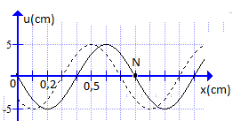
Ví dụ 9. Một sóng hình sin đang truyền trên một sợi dây theo chiều dương của trục Ox. Hình vẽ mô tả hình dạng của sợi dây tại thời điểm t₁ (đường nét đứt) và t₂ = t₁ + 0,2 (s) (đường liền nét). Tại thời điểm t₂, vận tốc của điểm N trên đây là
A. −6,54 cm/s B. 19,63 cm/s
C. −19,63 cm/s D. 6,54 cm/s
Giải: Chu kì: T= 8.0,2 =1,6 s. Bước sóng : λ= 8.0,1 = 0,8cm.
Tại t₂ thì N tại VTCB nên : vận tốc của N : .Chọn B

Tìm biên độ sóng khi biết khoảng cách các điểm cùng pha, ngược pha, vuông pha, lệch pha

Ví dụ 10: Có 2 điểm M và N trên cùng 1 phương truyền của sóng trên mặt nước, cách nhau ¼ λ . Tại 1 thời điểm t nào đó, mặt thoáng của M cao hơn VTCB 7,5mm và đang đi lên ; còn mặt thoáng của N thấp hơn VTCB 10mm nhưng cũng đang đi lên. Coi biên độ sóng không đổi. Xác định biên độ sóng a và chiều truyền sóng.
A.12,5(mm) từ M đến N B.10(mm) từ M đến N
C.12,5(mm) từ N đến M D.12(mm) từ M đến N
Giải: Độ lệch pha của M và N là: => = 12,5(mm)= a
Vì u_{M} = 7,5mm và đang di lên, còn u_{N} = -10mm và cũng đang đi lên
=> M và N có vị trí như hình vẽ
x
u
Xuống
Xuống
Lên
M
N
=> Sóng truyền từ M đến N
Chọn A

Ví dụ 11: Một sóng cơ lan truyền từ nguồn O dọc theo một đường thẳng với biên độ không đổi, ở thời điểm t = 0, điểm O đi qua vị trí cân bằng theo chiều dương. Ở thời điểm t bằng chu kì, tại một điểm M cách O một khoảng bằng bước sóng có li độ bằng 5cm. Biên độ của sóng là:
A. 5 cm B. C. D. 10cm
M
u
O
O’
Hướng dẫn giải 1: Dùng vòng tròn lượng giác
- Tại thời điểm t = 0, nguồn O có vị trí như hình vẽ.
- Tại thời điểm , nguồn O tại vị trí O’.
- Độ lệch pha giữa M và O là:
Vậy, điểm M ở vị trí biên dương chọn đáp án A
Nhận xét: với bài toán dạng này, ta cũng có thể giải theo cách khác là viết phương trình sóng tại M , sau đó dựa vào điều kiện ban đầu để tìm kết quả.
Hướng dẫn giải 2: Dùng đồ thị sóng.
x
0
u
N
A
M
Xem đồ thị sóng:
Chiều truyền sóng từ A đến M, tại t =0: thì O qua VTCB
theo chiều dương .
tại M cách O một khoảng có u= A =5cm
Vậy, điểm M ở vị trí biên dương chọn đáp án A
Hướng dẫn giải 3: Dùng độ lệch pha.
=> . Nghĩa là O và M dao động vuông pha,
Khi : => . Vậy chọn đáp án A.

Ví dụ 12( Đề TN – 2013): Cho một sợi dây đàn hồi, thẳng dài. Đầu O của sợi dây dao động với phương trình . Tốc độ truyền sóng trên dây là 0,8m/s. Li độ của điểm M trên dây cách O 20cm theo phương truyền sóng tại thời điểm 0,35s là:
A. B. C. D.
Hướng dẫn giải 1: Dùng vòng tròn lượng giác
u
O
O’
M
- Từ phương trình sóng , ở thời điểm t = 0 nguồn O ở biên dương.
- Chu kì sóng:
- Bước sóng:
- Độ lệch pha giữa M và O là:
- Ở thời điểm 0,35s thì số chu kì sóng truyền đi được:
Vậy , lúc này nguồn O đang ở biên âm (vị trí O’) nên điểm M sẽ ở biên dương.
Hay . Vậy chọn đáp án C.
Hướng dẫn giải 2: Dùng đồ thị sóng
- Từ phương trình sóng , ở thời điểm t = 0 nguồn O ở biên dương.
- Chu kì sóng:
u
x
0
u(cm)
λ
O‘
M’
- Bước sóng:
- Khoảng cách giữa O và M là:
( M và O ngược pha hình vẽ).
- Ở thời điểm 0,35s thì tại O có ly độ:
u
x
0
u(cm)
λ
O’
M’
.
Do M và O ngược pha nên:
( Xem hình đồ thị dưới )
Vậy , lúc này nguồn O đang ở biên âm (vị trí O’) nên điểm M sẽ ở biên dương.
Hay . Vậy chọn đáp án C.
Hướng dẫn giải 3: Dùng độ lệch pha.
;
=> .
=> O và M dao động ngược pha, Khi :
=> . Vậy chọn đáp án C.

7.Trắc nghiệm:
Câu 1: Một sóng ngang tần số 100 Hz truyền trên một sợi dây nằm ngang với vận tốc 60 m/s. M và N là hai điểm trên dây cách nhau 0,15 m và sóng truyền theo chiều từ M đến N. Chọn trục biểu diễn li độ cho các điểm có chiều dương hướng lên trên. Tại một thời điểm nào đó M có li độ âm và đang chuyển động đi xuống. Tại thời điểm đó N sẽ có li độ và chiều chuyển động tương ứng là
A. Âm; đi xuống. B. Âm; đi lên. C. Dương; đi xuống. D. Dương; đi lên.
Giải: Ta có: λ = = = 0,6 m.
Trong bài MN = 0,15 m = , do sóng truyền từ M đến N nên dao động tại M sớm pha hơn dao động tại N một góc π/2 (vuông pha). Dùng liên hệ giữa dđđh và chuyển động tròn đều dễ thấy: thời điểm đó N sẽ có li độ dương; đi xuống.. Chọn C
Câu 2: Một sóng cơ học lan truyền trên mặt thoáng chất lỏng nằm ngang với tần số 10 Hz, tốc độ truyền sóng 1,2 m/s. Hai điểm M và N thuộc mặt thoáng, trên cùng một phương truyền sóng, cách nhau 26 cm (M nằm gần nguồn sóng hơn). Tại thời điểm t, điểm N hạ xuống thấp nhất. Khoảng thời gian ngắn nhất sau đó điểm M hạ xuống thấp nhất là
A. B. C. D.
Giải: Bước sóng λ = v/f = 0,12m = 12cm; MN = 26 cm = (2 + 1/6) λ.
Điểm M dao động sớm pha hơn điểm N về thời gian là 1/6 chu kì .
N
0
u
M
Tại thời điểm t N hạ xuống thấp nhất, M đang đi lên,
sau đó t = 5T/6 M sẽ hạ xuống thấp nhất:
t = 5T/6 = 0,5/6 = 1/12 (s). Chọn D
Ta có thể thấy két quả cần tìm trên hình vẽ
Câu 3(ĐH-2013): Một sóng hình sin đang truyền trên một sợi dây theo chiều dương của trục Ox. Hình vẽ mô tả hình dạng của sợi dây tại thời điểm t₁ (đường nét đứt) và t₂ = t₁ + 0,3 (s) (đường liền nét).
Tại thời điểm t₂, vận tốc của điểm N trên đây là
t₂
t₁
O
5
- 5
30
60
u (cm)
x (cm)
N
A. 65,4 cm/s. B. -65,4 cm/s.
C. -39,3 cm/s. D. 39,3 cm/s.
Giải 1:
+ Từ hình vẽ dễ dàng thấy:
Tốc độ truyền sóng: v= 15/0,3 = 50cm/s
Chu kỳ sóng: T= 40/50 = 0,8s
+ N đang ở VTCB và dao động đi lên vì vậy:
V_{N} = v_{max} = = 39,26cm/s. Chọn D
Giải 2: Quan sát hình vẽ thấy quãng đường sóng truyền trong 0,3s được 3/8 bước sóng ↔ 0,3=3T/8→T = 0,8(s). Thời điểm t₂ điểm N đang đi lên, v_{max} = Aω = 5.2π/0,8 = 39,3 cm/s.
Giải 3: Từ hình vẽ ta có trong thời gian 0,3s sóng truyền đi được 3 ô theo phương ngang tương ứng quãng đường 15 cm => tốc độ truyền sóng . Ta lại thấy bước sóng bằng 8 ô =>
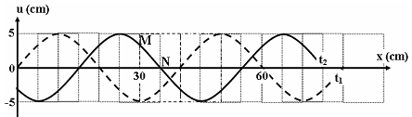
. Vận tốc của N tại thời điểm t2 là vận tốc của dao động điều hòa tại VTCB có độ lớn . Thời điểm t₁ N đang ở phía dưới, khi đó N đang đi lên=> Chọn D
Câu 3a. Một sóng hình sin đang truyền trên một sợi dây theo chiều dương của trục Ox. Hình vẽ mô tả hình dạng của sợi dây tại thời điểm t₁ (đường nét đứt) và t₂ = t₁ + 0,3 (s) (đường liền nét). Tại thời điểm t₂, vận tốc của điểm M trên dây là
A. -39,3 cm/s. B. 27,8 cm/s.
C. -27,8 cm/s. D. 39,3 cm/s.
Giải: (Tương tự Đề 2013)
Từ đồ thị ta có: A = 5cm. Từ 30cm đến 60cm có 6 ô
=> Chiều dài mỗi ô là: (60 - 30)/ 6 = 5cm. Bước sóng: λ = 8 ô => λ = 8.5 = 40cm.
Trong thời gian 0,3s sóng truyền đi được 3 ô theo phương ngang tương ứng quãng đường 15 cm => tốc độ truyền sóng => T=
Vận tốc của N tại thời điểm t₂ là vận tốc của dđđh tại VTCB và nằm ở sườn trước nên nó đang đi lên với: 2,5π.5 = 12,5π (cm/s)
Điểm M cũng thuộc sườn trước nên v_{M}>0 và: v_{M} = v_{max}cos= 12,5π cos. Chọn B.
Câu 4: Một sóng ngang có chu kì T = 0,2s truyền trong môi trường đàn hồi có tốc độ 1m/s. Xét trên phương truyền sóng Ox, vào một thời điểm nào đó một điểm M nằm tại đỉnh sóng thì ở sau M theo chiều truyền sóng, cách M một khoảng từ 42 đến 60cm có điểm N đang từ vị trí cân bằng đi lên đỉnh sóng . Khoảng cách MN là:
A. 50cm B.55cm C.52cm D.45cm
Giải: Khi điểm M ở đỉnh sóng, điểm N ở VTCB đang đi lên, theo hình vẽ thì khoảng cách:
MN = λ + kλ với k = 0; 1; 2; ...Với λ = v.T = 0,2m = 20cm
M
N
Khoảng cách MN: ⬄
⬄ => k = 1; 2
k = 1 => MN = λ + kλ= 35cm; k = 2 => MN = λ + kλ = 55cm => MN = 55cm. Chọn B
Câu 5. Hình bên biểu diễn một sóng ngang đang truyền về phía phải. P và Q là hai phần tử thuộc môi trường sóng truyền qua. Hai phần tử P và Q chuyển động như thế nào ngay tại thời điểm đó?
u
x
λ
Q

O
a
-a
vt₀
A. Cả hai chuyển động về phía phải.
B. P chuyển động xuống còn Q thì lên.
C. P chuyển động lên còn Q thì xuống.
D. Cả hai đang dừng lại.

Câu 6. Một sóng truyền trên mặt nước với tần số f = 10 Hz,
tại một thời điểm nào đó các phần tử mặt nước có dạng
x
0
u
C
E
A
B
D
như hình vẽ. Trong đó khoảng cách từ VTCB của A đến
vị trí cân bằng của D là 75 cm và điểm C đang đi xuống
qua VTCB. Chiều truyền và vận tốc truyền sóng là
A. Từ A đến E với vận tốc 10 m/s
B. Từ A đến E với vận tốc 7,5 m/s
C. Từ E đến A với vận tốc 7,5 m/s
D. Từ E đến A với vận tốc 10 m/s
Giải: Đoạn AD = 75cm = ¾ λ => λ =100cm = 1m
v = λ f = 10.1= 10 m/s
Từ hình vẽ: C ở VTCB và đang đi => Chiều truyền sóng từ E đến A . Chọn D
Câu 7. Trên hình biểu diễn một sóng ngang truyền trên một sợi dây, theo chiều từ trái sang phải. Tại thời điểm t điểm P có li độ bằng không, còn điểm Q có li độ âm và có giá trị cực đại. Vào thời điểm t+ T/4 vị trí và hướng chuyển động của P và Q lần lượt sẽ là
x
0
u
Q
P
A. vị trí cân bằng đi xuống ; đứng yên.
B. vị trí cân bằng đi xuống; ly độ cực đại dương
C. Ly độ cực đại dương ; vị trí cân bằng đi lên.
D. Ly độ cực đại âm; vị trí cân bằng đi xuống.

Câu 8 : Một sóng truyền theo phương AB. Tại một thời điểm nào đó, hình dạng sóng được
biểu diễn trên hình bên. Biết rằng điểm M đang đi lên vị trí cân bằng. Khi đó điểm N đang chuyển động như thế nào?
Hình câu 8
M
N
A
B
A. Đang đi lên. B. Đang đi xuống.
C. Đang nằm yên. D. Không đủ điều kiện để xác định.

Câu 9 : Một sóng ngang truyền trong môi trường đàn hồi với tốc độ 1m/s, có đồ thị như hình vẽ. Xét trên phương truyền sóng Ox, vào một thời điểm nào đó điểm M nằm tại đỉnh sóng thì ở sau M theo chiều truyền sóng, cách M một khoảng 25cm có điểm N đang dao động như thế nào, và tần số dao động bao nhiêu?
M
N
x(cm)
20
10
u
A.Từ vị trí cân bằng đi lên đỉnh sóng; f= 5Hz.
B.Từ vị trí cân bằng đi xuống hõm sóng; f= 5Hz.
C.Từ vị trí cân bằng đi lên đỉnh sóng; f= 10Hz.
D.Từ vị trí cân bằng đi xuống hõm sóng; f= 10Hz.
Giải: Khi điểm M ở đỉnh sóng, điểm N ở vị trí cân bằng đang đi lên,
Theo đồ thị bước sóng λ = 20cm => Tần số:
theo hình vẽ thì khoảng cách MN =20+5 = λ + λ => M và N vuông pha.
Theo chiều truyền sóng ta có: N từ vị trí cân bằng đi lên đỉnh sóng. Tần số f= 5Hz. Đáp án A.
Câu 10: Sóng truyền với tốc độ 5 m/s giữa hai điểm O và M nằm trên cùng một phương truyền sóng. Phương trình sóng tại O là u₀ = 5cos(5πt - π/6) cm và phương trình sóng tại điểm M là u_{M} = 5cos(5πt + π/3) (cm). Khoảng cách OM và chiều truyền sóng
A. OM = 0,5 m, sóng truyền từ M đến O. B. OM = 0,25 m, sóng truyền từ M đến O.
C. OM = 0,5 m, sóng truyền từ O đến M. D. OM = 0,25 m, sóng truyền từ O đến M.
Giải: > ⬄ Dao động ở M sớm pha hơn dđ ở O => sóng truyền từ M đến O.
= φ₂ – φ₁ = ; => => d = OM = 0,5m. Chọn A.
Câu 11: Hai điểm M và N trên phương truyền sóng cách nhau một khoảng ¾ bước sóng thì:
- khi M có thế năng cực đại thì N có động năng cực tiểu.
- khi M có li độ cực đại dương thì N có vận tốc cực đại dương
- khi M có vận tốc cực đại dương thì N có li độ cực đại dương
Xuống
Lên
M
N
Xuống
- li độ dao động của M và N luôn luôn bằng nhau về độ lớn
Giải: Theo đề bài và từ đồ thị ta thấy:
Khi M có vận tốc cực đại dương
( Qua VTCB theo chiều +)
=> N có li độ cực đại dương. Chọn C

Câu 12: Một sóng ngang tần số 100 Hz truyền trên một sợi dây nằm ngang với vận tốc 60 m/s. M và N là hai điểm trên dây cách nhau 0,15 m và sóng truyền theo chiều từ M đến N. Chọn trục biểu diễn li độ cho các điểm có chiều dương hướng lên trên. Tại một thời điểm nào đó M có li độ âm và đang chuyển động đi xuống. Tại thời điểm đó N sẽ có li độ và chiều chuyển động tương ứng là
A. Âm; đi xuống. B. Âm; đi lên. C. Dương; đi xuống. D. Dương; đi lên.
Xuống
Lên
M
N
Giải 1: λ = = = 0,6 m; MN = 0,15 m =
Do sóng truyền từ M đến N
- dđ tại M sớm pha hơn dđ tại N góc π/2
(vuông pha) => N sẽ có li độ dương; đi xuống.

Giải 2: Dùng liên hệ giữa dđđh và CĐTĐ
Câu 13: Một sóng ngang tần số 100Hz truyền trên một sợi dây nằm ngang với vận tốc 60m/s. M và N là hai điểm trên dây cách nhau 0,75m và sóng truyền theo chiều từ M tới N. Chọn trục biểu diễn li độ cho các điểm có chiều dương hướng lên trên. Tại một thời điểm nào đó M có li độ âm và đang chuyển động đi xuống. Tại thời điểm đó N sẽ có li độ và chiều chuyển động tương ứng là
Xuống
Lên
M
N
M’
Xuống
A. Âm, đi xuống B. Âm, đi lên
C. Dương, đi xuống D. Dương, đi lên

λ = = = 0,6 m;
MN = 0,75m = 0,6 + 0,15 = λ +
Do sóng truyền từ M đến N
M sớm pha hơn N góc π/4 => li độ N Dương, đi

Câu 14: Một sóng ngang truyền trên một sợi dây dài nằm ngang, qua điểm M rồi đền N là hai điểm trên dây cách nhau 65,75λ và sóng truyền theo chiều từ M tới N. Tại một thời điểm nào đó M có li độ âm và đang chuyển động đi xuống. Tại thời điểm đó N sẽ có li độ và chiều chuyển động tương ứng là
Xuống
Xuống
Lên
M
N’
A. Âm và đang đi xuống B. Âm và đang đi lên
C. Dương và đang đi xuống D. Dương và đang đi lên
Giải: * MN = 65,75λ = 65 λ+ 0,75λ
* Từ hình vẽ ta thấy:
N’ đang có li độ âm và đang đi

Câu 15: Một sóng ngang tần số 100Hz truyền trên một sợi dây nằm ngang với vận tốc 60m/s. M và N là hai điểm trên dây cách nhau 7,95cm và sóng truyền theo chiều từ M tới N. Tại một thời điểm nào đó M có li độ âm và đang chuyển động đi lên. Tại thời điểm đó N sẽ có li độ và chiều chuyển động tương ứng là
Xuống
Lên
M
N’
Xuống
A. Âm và đang đi xuống B. Âm và đang đi lên
C. Dương và đang đi xuống D. Dương và đang đi lên
Giải: * λ = = = 0,6 m;
* MN = 7,95cm =13. 0,6 + 0,15 = 13λ+ λ/4
* Từ hình vẽ: N’ đang có li độ - và đang đi
Chọn A.
Thời gian ngắn nhất để điểm dao động đến vị trí nhất định:
Câu 16: Một sóng cơ học lan truyền trên mặt thoáng chất lỏng nằm ngang với tần số 10 Hz, tốc độ truyền sóng 1,2 m/s. Hai điểm M và N thuộc mặt thoáng, trên cùng một phương truyền sóng, cách nhau 26 cm (M nằm gần nguồn sóng hơn). Tại thời điểm t, điểm N hạ xuống thấp nhất. Khoảng thời gian ngắn nhất sau đó điểm M hạ xuống thấp nhất là
A. B. C. D.
Giải: Bước sóng λ = v/f = 0,12m = 12cm; MN = 26 cm = (2 + 1/6) λ.
Điểm M dao động sớm pha hơn điểm N về thời gian là 1/6 chu kì .
N
0
u
M
Tại thời điểm t N hạ xuống thấp nhất, M đang đi lên,
sau đó t = 5T/6 M sẽ hạ xuống thấp nhất:
t = 5T/6 = 0,5/6 = 1/12 (s). Đáp án D
Ta có thể thấy kết quả cần tìm trên hình vẽ

Câu 17: Sóng cơ lan truyền qua điểm M rồi đến điểm N cùng nằm trên một phương truyền sóng cách nhau một phần ba bước sóng. Coi biên độ sóng không đổi bằng A. Tại thời điểm
t₁ = 0 có u_{M} = + a và u_{N} = - a. Thời điểm t₂ liền sau đó để u_{M} = + A là
A. 11T/12. | B. T/12. | C. T/6. | D. T/3.
Giải:
Cách 1: Góc lệch pha của M và N:
+ Tại => để u_{M}= A liền sau đó thì góc quét: .
+ Thời gian cần tìm: Đáp án B.

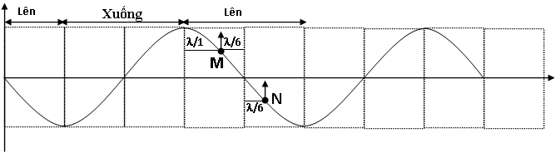
Cách 2: Theo hình vẽ: Để sau đó M có li độ bằng biên độ thì M phải đi thêm quãng đường: ; mà ta biết để đi được quảng đường bằng bước sóng thì phải mất thời gian bằng chu kì T. Do đó để đi được quãng đường thì phải mất thời gian

Câu 18: Sóng truyền trên một dây đàn hồi dài theo phương ngược với trục Ox. Tại một thời điểm nào đó thì hình dạng một đoạn dây như hình vẽ. Các điểm O, M, N nằm trên dây. Chọn đáp án đúng?
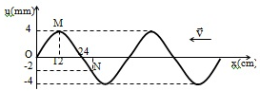
A. ON = 30 cm; N đang đi lên B. ON = 28 cm; N đang đi lên
C. ON = 30 cm; N đang đi xuống D. ON = 28 cm; N đang đi xuống
Giải: Đáp án : D Theo chiều truyền sóng thì N đang đi xuống
Câu 19(CHUYÊN HẠ LONG-LẦN 1 2018): Trên một sợi dây dài đang có sóng ngang hình sin truyền theo chiều dương của trục Ox. Tại thời điểm t₀, một đoạn của sợi dây có hình dạng như hình bên. Hai phần tử M và Q dao động lệch pha nhau
x
O
u
-A
A

A. π rad. B. π/3 rad.
C. π/6 rad. D. 2π rad.
+ Ta có Đáp án B
Câu 20(CHUYÊN LÊ KHIẾT –LẦN 1 2018): Cho một sóng cơ truyền dọc theo trục Ox trên một sợi dây đàn hồi rất dài chu kỳ 6s. Tại thời điểm t₀ = 0 và thời điểm t₁ = 1,75s, hình dạng sợi dây như hình bên. Biết d₂ – d₁ = 3cm. Tỉ số giữa tốc độ dao đọng cự đại của phần tử trên dây và tốc độ truyền sóng là
x(cm)
0
X(cm)
A. 2π B.
C. D.
Ta có
Gọi s là quãng đường sóng truyền được trong thời gian 1,75s
Từ hình vẽ ta có
Mặt khác ta
Tốc độ truyền sóng là
Tốc độ dao động cực đại là
Tỷ số giữa tốc độ dao động cực đại và tốc độ truyền sóng trên dây là Đáp án B
Câu 21: Một sóng cơ học lan truyền trên mặt thoáng chất lỏng nằm ngang với tần số 10 Hz, tốc độ truyền sóng 1,2 m/s. Hai điểm M và N thuộc mặt thoáng, trên cùng một phương truyền sóng, cách nhau 26 cm (M nằm gần nguồn sóng hơn). Tại thời điểm t, điểm N hạ xuống thấp nhất. Tại thời điểm t + thì trạng thái của điểm M như thế nào?
A. M ở VTCB đi xuống B. M ở nửa biên âm đi lên C. M ở biên dương D. M ở biên âm
Giải 1: Bước sóng λ = v/f = 0,12m = 12cm;
MN = 26 cm = (2 + 1/6) λ.
N
0
u
M
x
Điểm M dao động sớm pha hơn điểm N về thời gian là 1/6 chu kì , ứng với góc π/3.
Tại thời điểm t N hạ xuống thấp nhất, M đang đi lên,
Ta thấy kết quả như trên hình vẽ bên.
Tại thời điểm
Thì M sẽ hạ xuống thấp nhất ở biên âm: Chọn D
Giải 2: Dùng máy tính: Độ lệch pha: Đặt A = 1.
: Tại thời điểm t M đang đi lên có li độ ,
Tại thời điểm ứng góc quay thêm :
Góc quay : . Suy ra tại thời điểm , M cùng pha với N tại thời điểm t.
Nghĩa là tại thời điểm M ở biên âm. Chọn D
Câu 22(CHUYÊN LỤC NAM LẦN 1 2018): Sóng ngang có tần số f truyền trên một sợi dây đàn hồi rất dài, với tốc độ 3 m/s. Xét hai điểm M và N nằm trên cùng một phương truyền sóng, cách nhau một khoảng x. Đồ thị biểu diễn li độ sóng của M và N cùng theo thời gian t như hình vẽ. Biết t₁ = 0,05 s. Tại thời điểm t₂, khoảng cách giữa hai phần tử chất lỏng tại M và N có giá trị gần giá trị nào nhất sau đây?  A. 4,8 cm. B. 6,7 cm.  C. 3,3 cm. D. 3,5 cm. | 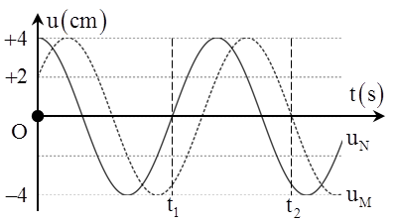
+ Phương trình dao động của hai phần tử M, N là : cm.
Ta thấy rằng khoảng thời gian rad/s.
Độ lệch pha giữa hai sóng: .
Thời điểm khi đó điểm M đang có li độ băng 0 và li độ của điểm N là
Khoảng cách giữa hai phần tử MN: Đáp án A
8.Trắc nghiệm luyện tập:

Câu 1: (Quốc gia – 2017) Trên một sợ dây dài, đang có sóng ngang hình sin truyền qua theo chiều dương của trục Ox. Tại thời điểm t₀ một đoạn của sợi dây có hình dạng như hình bên. Hai phần tử M và O dao động lệch pha nhau  A. rad B. rad  C. rad D. rad | 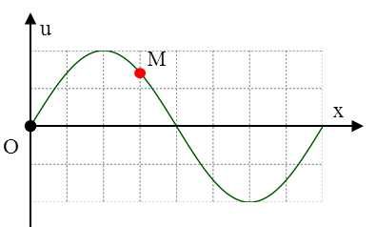
+ Từ hình vẽ ta có  Vậy độ lệch pha giữa hai điểm O và M sẽ là  - Đáp án D | 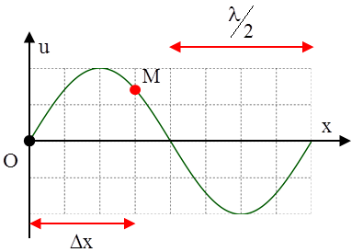

Câu 2: (Quốc gia – 2017) Trên một sợi dây dài đang có sóng ngang hình sin truyền qua theochiều dương của trục Ox. Tại thời điểm t₀, một đoạn của sợi dây có hình dạng như hình bên. Hai phần tử dây tại M và Q dao động lệch pha nhau  A. rad B. rad  C. rad D. rad | 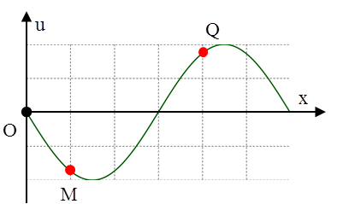
+ Từ hình vẽ ta có
Vậy độ lệch pha giữa hai điểm O và M sẽ là
- Đáp án C
Câu 3: (Minh họa – 2017) Một sóng hình sin truyền trên một sợ dây dài. Ở thời điểm t, hình dạng của một đoạn dây như hình vẽ. Các vị trí cân bằng của các phần tử trên dây cùng nằm trên trục Ox. Bước sóng của sóng này bằng  A. 48 cm B. 18 cm  C. 36 cm D. 24 cm | 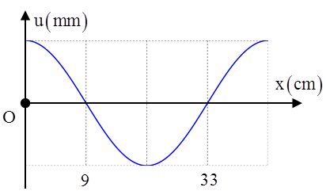
Từ hình vẽ ta có cm
- Đáp án A
Câu 4: (Thị Xã Quãng Trị – 2017) Một sóng ngang hình sin truyền trên một sợi dây dài. Hình vẽ bên là hình dạng của một đoạn dây tại một thời điểm xác định. Trong quá trình lan truyền sóng, hai phần tử M và N lệch nhau pha một góc là  A. B.  C. D. | 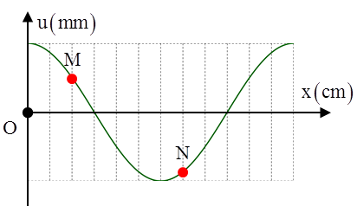
Từ hình vẽ ta có
- Đáp án B
Câu 5: (Chuyên Lê Khiết – 2017) Một sóng ngang hình sin truyền trên một sợi dây dài. Chu kì của sóng cơ này là 3 s. Ở thời điểm t, hình dạng một đoạn của sợi dây như hình vẽ. Các vị trí cân bằng của các phần tử dây cùng nằm trên trục Ox. Tốc độ lan truyền của sóng cơ này là  A. 2 m/s B. 6 m/s  C. 3 m/s D. 4 m/s | 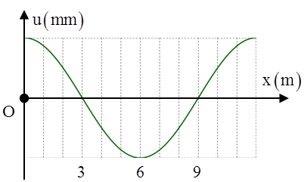
Từ hình vẽ ta có cm
Vận tốc truyền sóng m/s.Đáp án D
Câu 6:(Quốc Học Huế - 2017) Một sóng truyền theo phương AB. Tại một thời điểm nào đó, hình dạng sóng có dạng như hình vẽ. Biết rằng điểm M đang đi lên vị trí cân bằng. Khi đó điểm N đang chuyển động  A. đi xuống B. đứng yên  C. chạy ngang D. đi lên | 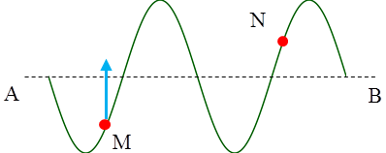
Theo phương truyền sóng, các phần tử trước đỉnh sẽ đi xuống, sau đỉnh sóng sẽ đi lên. Điểm M sau đỉnh sóng đang đi lên vậy sóng truyền từ B đến A và N cũng đang đi lên
- Đáp án D

Câu 7: (Minh Họa – 2017): Một sóng ngang hình sin truyền trên một sợi dây dài. Hình vẽ bên là hình dạng của một đoạn dây tại một thời điểm xác định. Trong quá trình lan truyền sóng, khoảng cách lớn nhất giữa hai phần tử M và N có giá trị gần nhất với giá trị nào sau đây?  A. 8,5 cm. B. 8,2 cm .  C. 8,35 cm. D. 8,02 cm. | 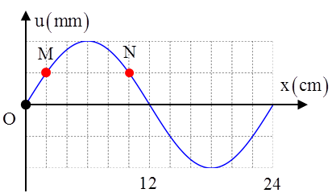
Độ lệch pha dao động giữa hai phần tử M và N
rad
+ Khoảng cách giữa hai chất điểm
với ∆x là không đổi, d lớn nhất khi ∆u lớn nhất
Ta có cm
Vậy
- Đáp án B
Câu 8: (THPT Nam Trực – 2017) Một sóng hình sin đang truyền trên một sợi dây theo chiều dương của trục 0x. Hình vẽ mô tả hình dạng của sợi dây tại thời điểm t₁ và t₂ = t₁ + 1s. Tại thời điểm t₂, vận tốc của điểm M trên dây gần giá trị nào nhất sau đây?  A. – 3,029 cm/s. B. – 3,042 cm/s.  C. 3,042 cm/s. D. 3,029 cm/s. | 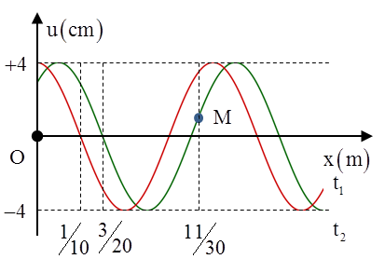
Ta có
+ Trong 1 s sóng truyền đi được m/s
Chu kì của sóng rad/s
+ Độ lệch pha dao động theo tọa độ x của M và điểm O  Lưu ý rằng tại thời điểm t₁ M chuyển động theo chiều âm (do nằm trước đỉnh sóng)  + Hai thời điểm t₁ và t₂ lệch nhau tương ứng một góc (chú ý rằng M đang chuyển động ngược chiều dương, do vậy ta tính lệch về phía trái | 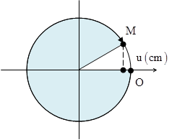
Tốc độ của M khi đó cm/s
- Đáp án A
Câu 9: (Nguyễn Du – 2017) Một sóng cơ truyền trên trục Ox trên một dây đàn hồi rất dài với tần số f = 1/3 Hz. Tại thời điểm t₀ = 0 và tại thời điểm t₁ = 0,875s hình ảnh của sợi dây được mô tả như hình vẽ. Biết rằng d₂ – d₁ = 10cm. Gọi là tỉ số giữa tốc độ dao động cực đại của phần tử trên dây và tốc độ truyền sóng. Giá trị là  A. π B.  C. D. | 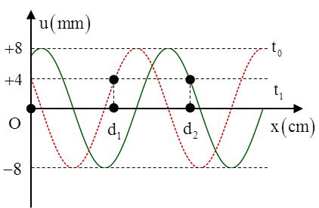

+ Độ lệch pha giữa hai điểm cách O các khoảng d₁ và d₂ như hình vẽ  Từ đó, ta tìm được  Tỉ số | 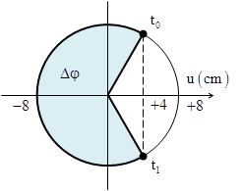
- Đáp án B
Câu 10: (Sở Thanh Hóa – 2017) Trên một sợi dây dài có một sóng ngang, hình sin truyền qua. Hình dạng của một đoạn dây tại hai thời điểm t₁ và t₂ có dạng như hình vẽ bên. Trục Ou biểu diễn li độ của các phần tử M và N ở các thời điểm. Biết t₂ − t₁ bằng 0,05 s, nhỏ hơn một chu kì sóng. Tốc độ cực đại của một phần tử trên dây bằng  A. 3,4 m/s. B. 4,25 m/s.  C. 34 cm/s. D. 42,5 cm/s. | 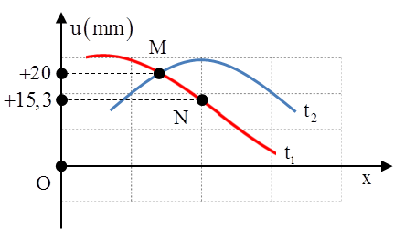
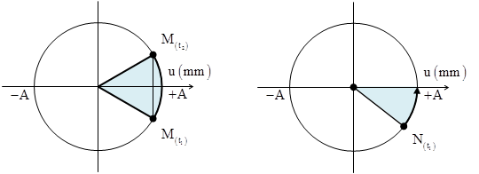
Từ hình vẽ, ta xác định được
+
Ta có :
Từ đây ta tìm được rad/s
Tốc độ cực đại mm/s
- Đáp án C
Câu 11:(Chuyên Long An – 2017) Sóng truyền trên một sợi dây đàn hồi theo ngược chiều dương trục Ox. Tại một thời điểm nào đó thì hình dạng sợi dây được cho như hình vẽ. Các điểm O, M, N nằm trên dây. Chọn đáp án đúng  A. , N đang đi lên  B. , N đang đi lên  C. , N đang đi xuống  D. , N đang đi xuống | 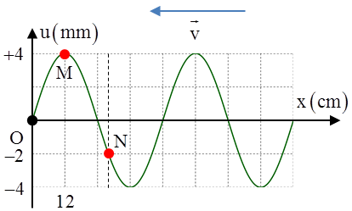
+ Theo phương truyền sóng, so sánh với đỉnh gần nhất. Trước đỉnh sóng thì phần tử môi trường đi xuống, sau đỉnh sóng thì phần tử môi trường đi lên trước đỉnh M sẽ đi xuống
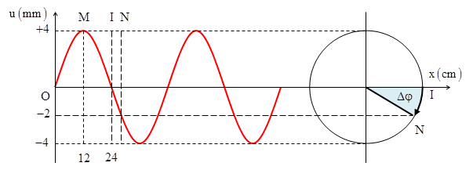
+ Từ hình vẽ ta thấy điểm N có li độ
cm
Vậy cm.Đáp án D
Câu 12:(Chuyên Thái Bình – 2017) Cho một sợi dây cao su căng ngang. Làm cho đầu O của dây dao động theo phương thẳng đứng. Hình vẽ mô tả hình dạng sợi dây tại thời điểm t₁ (đường nét liền) và s (đường nét đứt). Tại thời điểm thì độ lớn li độ của phần tử M cách đầu dây một đoạn 2,4 m (tính theo phương truyền sóng) là cm. Gọi δ là tỉ số của tốc độ cực đại của phần tử trên dây với tốc độ truyền sóng. Giá trị của δ gần giá trị nào nhất sau đây?  A. 0,025 B. 0,018  C. 0,012 D. 0,022 |  |  | 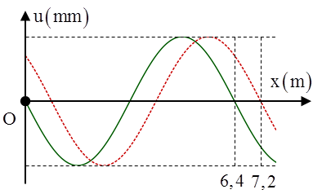
+ Từ đồ thị ta có  Vận tốc truyền sóng m/s  Tần số dao động của các phần tử rad/s  + Độ lệch pha giữa M và O  rad  Từ hình vẽ ta thấy  - Đáp án B |  |  |  | 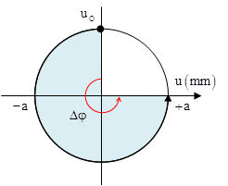
Câu 13: (Sở Vĩnh Phúc – 2017) Trên một sợi dây đàn hồi có ba điểm M, N và P, N là trung điểm của đoạn MP. Trên dây có một sóng lan truyền từ M đến P với chu kỳ T . Hình vẽ bên mô tả dạng sợi dây tại thời điểm t₁ (đường 1) và (đường 2); M, N và P là vị trí cân bằng của chúng trên dây. Lấy và coi biên độ sóng không đổi khi truyền đi. Tại thời điểm , vận tốc dao động của phần tử dây tại N là  A. 3,53 cm/s B. 4,98 cm/s  C. – 4,98 cm/s D. – 3,53 cm/s |  | 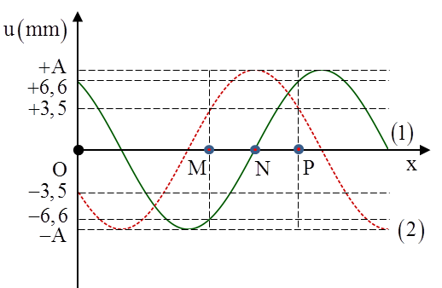
+ Ta để ý rằng điểm N tại thời điểm t₁ đang ở vị trí cân bằng, tại thời điểm t₂ N đi đến vị trí biên t₁ và t₂ là hai thời điểm vuông pha nhau thõa mãn  + Với  Tốc độ của vật tại thời điểm là mm/s  + Với  Tốc độ của vật tại là cm/s | 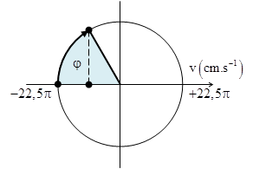
- Đáp án D
Câu 14: (Chuyên Lê Quý Đôn – 2017) Sóng ngang có tần số f truyền trên một sợi dây đàn hồi rất dài, với tốc độ 3 m/s. Xét hai điểm M và N nằm trên cùng một phương truyền sóng, cách nhau một khoảng x. Đồ thị biểu diễn li độ sóng của M và N cùng theo thời gian t như hình vẽ. Biết t₁ = 0,05 s. Tại thời điểm t₂, khoảng cách giữa hai phần tử chất lỏng tại M và N có giá trị gần giá trị nào nhất sau đây?  A. . B. .  C. . D. . | 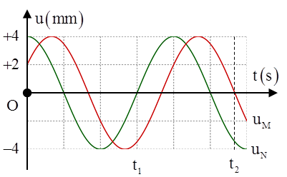
Phương trình dao động của hai phần tử M, N là
Ta thấy rằng khoảng thời gian rad/s
Độ lệch pha giữa hai sóng
Thời điểm khi đó điểm M đang có li độ băng 0 và li độ của điểm N là
Khoảng cách giữa hai phần tử MN
- Đáp án C
Câu 15: (Chuyên Hà Tĩnh – 2017) Một nguồn phát sóng cơ hình sin đặt tại O, truyền dọc theo sợi dây đàn hồi căng ngang rất dài OA với bước sóng 48 cm. Tại thời điểm t₁ và t₂ hình dạng của một đoạn dây tương ứng như đường 1 và đường 2 của hình vẽ, trục Ox trùng với vị trí cân bằng của sợi dây, chiều dương trùng với chiều truyền sóng. Trong đó M là điểm cao nhất, u_{M}, u_{N}, u_{H} lần lượt là li độ của các điểm M, N, H. Biết và biên độ sóng không đổi. Khoảng cách từ P đến Q bằng  A. 2 cm. B. 12 cm.  C. 6 cm. D. 4 cm. | 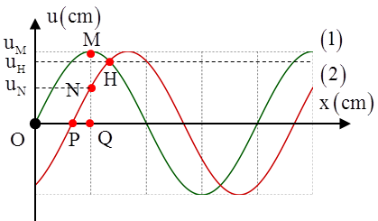
+ Tại thời điểm t₁, điểm H có li độ u_{H} và đang tăng, đến thời điểm t₂, điểm H có li độ vẫn là u_{H} và đang giảm  + Phương pháp đường tròn, ta thu được hình vẽ như sau  Ta để ý rằng vị trí từ M đến ứng với sự lệch pha nhau về mặt không gian (Δx), vị trí từ N đến ứng với sự lệch pha nhau về mặt thời gian (Δt). Mặc khác M và N có cùng một vị trí trong không gian và  Từ đó ta tính được  - Đáp án D |  |  | 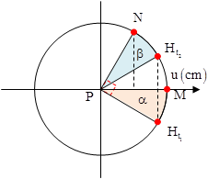
Câu 16: Một sóng cơ lan truyền dọc theo trục Ox với phương trình có dạng . Trên hình vẽ đường (1) là hình dạng của sóng ở thời điểm t, hình (2) là hình dạng của sóng ở thời điểm trước đó . Phương trình sóng là  A.  B.  C.  D. | 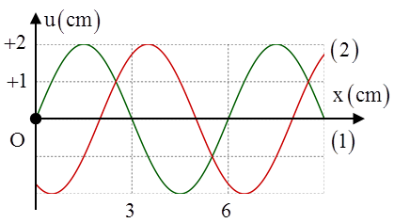
+ Từ hình vẽ ta xác định được  + Tại cùng một vị trí trong không gian, ở hai thời điểm t₁ và t₂ phần tử môi trường đều có li độ là 1 cm nhưng di chuyển theo hai chiều ngược nha, ta có  rad/s  Vậy phương trình dao động sẽ là  - Đáp án B |  | 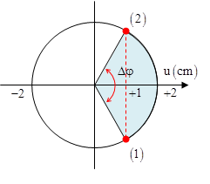
Câu 17: (Quốc gia – 2013) Một sóng hình sin đang truyền trên một sợi dây theo chiều dương của trục Ox. Hình vẽ mô tả hình dạng của sợi dây tại thời điểm t₁ (đường nét đứt) và t₂ = t₁ + 0,3 (s) (đường liền nét). Tại thời điểm t₂, vận tốc của điểm N trên đây là :  A. 65,4 cm/s B. – 65,4 cm/s  C. – 39,3 cm/s. D. 39,3 cm/s | 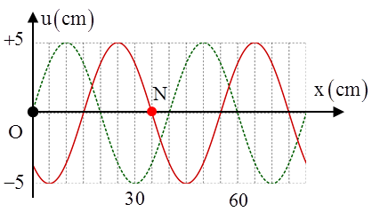

+ Từ hình vẽ ta xác định được quãng đường mà sóng truyền đi được trong 0,3 s là m/s
Bước sóng của sóng rad/s
Điểm N tại thời điểm t₂ điểm N đang đi qua vị trí cân bằng theo chiều dương, do vậy tốc độ của N là
cm/s
- Đáp án D

Câu 18: Một sóng hình sin đang truyền trên một sợi dây, theo chiều dương của trục Ox. Hình vẽ mô tả hình dạng của sợi dây ở các thời điểm t₁ và . Chu kì của sóng là  A. 0,9 s B. 0,4 s  C. 0,6 s D. 0,8 s | 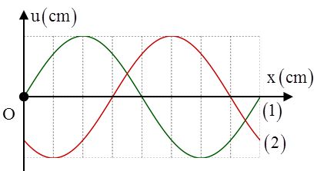
Vận tốc truyền sóng dv/s
Bước sóng của sóng
Chu kì của sóng Đáp án D
Câu 19: Trên một sợi dây đàn hồi có ba điểm M, N và P với N là trung điểm của đoạn MB. Trên dây có sóng lan truyền từ M đến P với chu kì T . Hình vẽ bên mô tả hình dạng của sợi dây ở thời điểm t₁ (nét liền) và (nét đứt). M, N và P lần lượt là các vị trí cân bằng tương ứng. Lấy và coi biên độ sóng không đổi khi truyền đi. Tại thời điểm vận tốc dao động của phần từ dây tại N là  A. 3,53 cm/s B. – 3,53 cm/s  C. 4,98 cm/s D. – 4,98 cm/s | 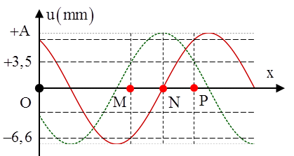
Từ đồ thị ta thấy rằng hai thời điểm t₁ và t₂ vuông pha nhau, do vậy
rad/s
+ Tại thời điểm t₁ điểm N đang đi qua vị trí cân bằng theo chiều âm do vậy tốc độ của N sẽ là mm/s
+ Vận của N tại thời điểm là mm/s
Với , ta thu được cm/s. Đáp án B
Câu 20 (CHUYÊN TRẦN PHÚ- LẦN 12018): Trên một sợi dây đàn hồi với hai đầu dây là O và M cố định đang có sóng dừng với chu kỳ T thỏa mãn hệ thức: 0,5 s < T < 0,61 s . Biên độ dao động của bụng sóng là . Tại thời điểm t₁ và thời điểm t₂ = t₁ + 2 s hình ảnh của sợi dây đều có dạng như hình vẽ. Cho tốc độ truyền sóng trên dây là 0,15 m/s. Khoảng cách cực đại giữa 2 phần tử bụng sóng liên tiếp trong quá trình hình thành sóng dừng gần giá trị nào nhất?
x(cm)
O
u(cm)
-3
3

A. 9,38 cm. B. 9,28 cm.
C. 9,22 cm. D. 9,64 cm.
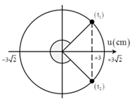
+ Với khoảng thời gian của chu kì thỏa mãn ứng với hơn 3 chu kì
+ Kết hợp với biểu diễn dao động trên đường tròn ta có:
→ Bước sóng của sóng cm
+ Hai bụng sóng liên tiếp cách nhau nửa bước sóng và dao động ngược pha nên khoảng cách lớn nhất giữa chúng là . Đáp án A
Câu 21. Một sóng hình sin truyền trên một sợi dây dài. Ở thời điểm t, hình dạng của một đoạn sợi dây như hình vẽ. Các vị trí cân bằng của các phần tử trên dây cùng nằm trên trục Ox. Bước sóng của sóng này bằng:
A. 48 cm. B. 18 cm. C. 36 cm. D. 24 cm.
+ Từ hình vẽ ta có . Đáp án A

II. SÓNG DỪNG
1. Xác định các đại lượng đặc trưng, trạng thái chuyển động của các phần tử môi trường
a. Biên độ, chu kì sóng, bước sóng và các vị trí có biên độ dao động đặc biệt
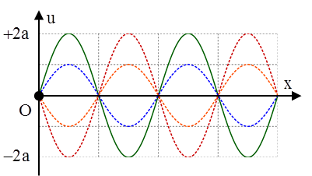 | 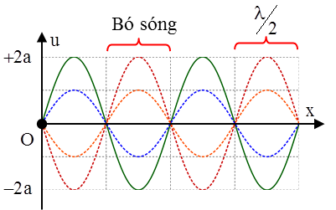
Khi xảy ra sóng dừng, biên độ dao động của các phần tử được xác định bởi  + với Δx là khoảng các từ M đến nút  + với Δx là khoảng các từ M đến bụng | 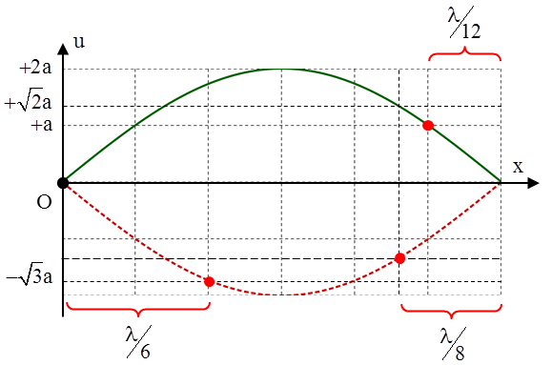

b. Trạng thái chuyển động của các phần tử
Khi xảy ra sóng dừng, các phần tử đối xứng nhau qua một nút thì dao động ngược pha nhau, đối xứng nhau qua một bụng thì dao động cùng pha nhau | 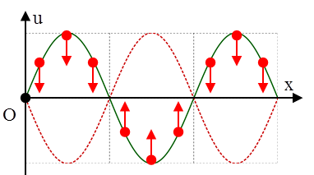
2. Hệ thống các bài tập
Câu 1: (Chuyên Lê Quý Đôn – 2017) Trên sợi dây OQ căng ngang, hai đầu cố định đang có sóng dừng với tần số f xác định. Hình vẽ mô tả hình dạng sợi dây tại thời điểm t₁ (đường 1), (đường 2) và P là một phần tử trên dây. Tỉ số tốc độ truyền sóng trên dây và tốc độ dao động cực đại của phần tử P xấp xỉ bằng  A. 0,5. B. 2,5.  C. 2,1. D. 4,8. | 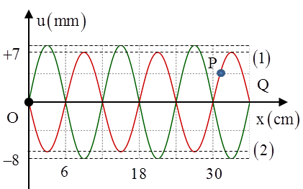
+ Ta để ý rằng  Hai thời điểm tương ứng với góc quét  Từ hình vẽ ta có : |  | 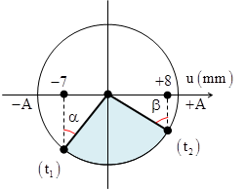
Khai triển lượng giác , kết hợp với , ta thu được
+ Ta để ý rằng, tại thời điểm t₂ P có li độ 4 mm, điểm bụng có li độ 8 mm
Tỉ số
- Đáp án B
Câu 2: (Yên Lạc – 2016) Hình ảnh dưới đây mô tả sóng dừng trên một sợi dây MN. Gọi H là một điểm trên dây nằm giữa hai nút M, P. Gọi K là một điểm trên dây nằm giữa hai nút Q và N. Kết luận nào sau đây là đúng? | 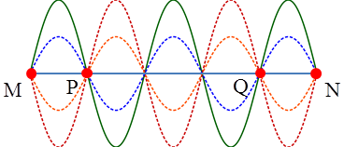
A. H và K dao động lệch pha nhau B. H và K dao động ngược pha nhau
C. H và K dao động lệch pha nhau D. H và K dao động cùng nhau
Hai điểm H và K đối xứng với nhau qua một bó sóng nên sẽ dao động cùng pha với nhau
- Đáp án D
Câu 3: (Chuyên Võ Nguyên Giáp – 2016) Sóng dừng trên một sợi dây với biên độ điểm bụng là 4 cm. Hình vẽ biểu diễn hình dạng của sợi dây ở thời điểm t₁ (nét liền) và t₂ (nét đứt) . Ở thời điểm t₁ điểm bụng M đang di chuyển với tốc độ bằng tốc độ của điểm N ở thời điểm t₂. Tọa độ của điểm N ở thời điểm t₂ là : | 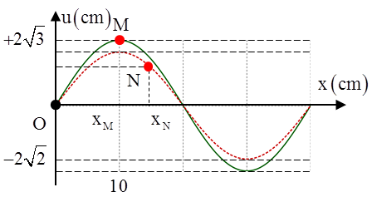
A. cm, cm B. cm, cm
C. cm, cm D. cm, cm
Tại thời điểm t₁ tốc độ của M là
Tốc độ của điểm N tại thời điểm t₂ là :
Vậy điểm này cách nút
Dựa vào hình vẽ
- Đáp án C
Câu 4: (Chuyên Vĩnh Phúc – 2016) Một sóng dừng trên một sợi dây đàn hồi có dạng , trong đó u là li độ tại thời điểm t của phần tử M trên sợi dây mà vị trí cân bằng của nó cách gốc tọa độ O một đoạn x. Ở hình vẽ, đường mô tả hình dạng của sợi dây tại thời điểm t₁ là đường (1). Tại các thời điểm , , . Hình dạng của sợi dây lần lượt là các đường | 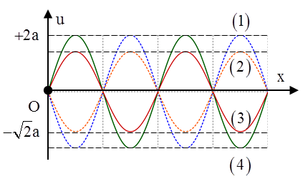
A. (3), (4), (2) B. (3), (2), (4) C. (2), (4), (3) D. (2), (3), (4)
Tại thời điểm t₁, ta xét một phần tử tại bụng sóng. Các góc quét tương ứng với các thời điểm là  Bằng phương pháp đường tròn ta dễ dàng xác định được rằng tại thời điểm t₂, điểm khảo sát có li độ  Tương tự như vậy ta thứ tự của sợi dây là (3), (2) và (4) | 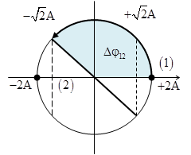
- Đáp án B
Câu 5: Sóng dừng trên một sợi dây đàn hồi OB mô tả như hình dưới. Điểm O trùng với gốc tọa độ trục tung. Lúc hình ảnh của sợi dây là (1), sau thời gian nhỏ nhất ∆t và 3∆t kể từ lúc thì hình ảnh của sợi dây lầt lượt là (2) và (3). Tốc độ truyền sóng là 20 m/s và biên độ của bụng sóng là 4 cm. Sau thời gian kể từ lúc , tốc độ dao động của điểm M là  A. 10,9 m/s B. 6,3 m/s  C. 4,4 m/s D. 7,7 m/s | 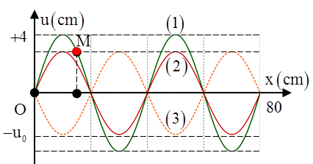

Ta có  Vận tốc truyền sóng s  Phương pháp đường tròn  Khoảng thời gian ứng với góc quét rad  Từ hình vẽ ta tìm được  m/s  - Đáp án D |  | 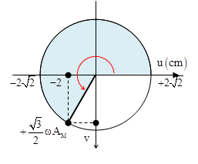
Câu 6: (Quốc gia – 2015) Trên một sợi dây OB căng ngang, hai đầu cố định, đang có sóng dừng với tần số f xác định. Gọi M, N và P là là ba điểm trên dây có vị trí cân bằng cách B lần lượt là 4 cm, 6 cm và 38 cm. Hình vẽ mô tả hình dạng của sợi dây ở thời điểm t₁ (nét đứt) và thời điểm (nét liền). Tại thời điểm t₁, li độ của phần tử dây ở N bằng biên độ của phần tử dây ở M và tốc độ của phần tử dây ở M là 60 cm/s. Tại thời điểm t₂, vận tốc của phần tử dây ở P là:  A. cm/s B. 60 cm/s  C. cm/s D. – 60 cm/s | 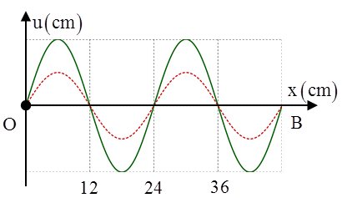
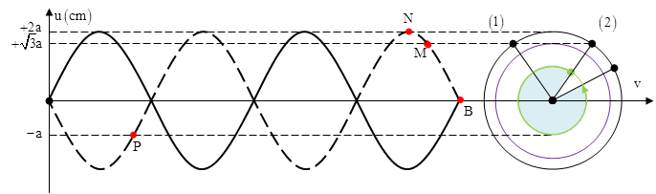
+ Tại thời điểm t₁ li độ của N bằng biên độ của M. Vậy có hai vị trí có thể là (1) và (2) trên đường tròn
+ Tại thời điểm t₂ ứng với góc quét 330⁰, nếu ta chọn vị trí ban đầu là (1) thì tại thời điểm t₂ các phần tử dây đều có tốc độ bằng 0
+ Tại thời điểm t₂ ứng với góc quét 330⁰, nếu ta chọn vị trí ban đầu là (2) thì tại thời điểm t₂ vận tốc của P được tính bởi :
cm/s
- Đáp án D
Câu 7: (Sở Nam Định – 2017) Sóng dừng hình thành trên một sợi dây đàn hồi OB, với đầu phản xạ B cố định và tốc độ lan truyền cm/s. Hình ảnh sóng dừng như hình vẽ. Sóng tới tại B có biên độ cm, thời điểm ban đầu hình ảnh sợi dây là đường (1), sau đó các khoảng thời gian là 0,005 s và 0,015 s thì hình ảnh sợi dây lần lượt là (2) và (3). Biết x_{M} là vị trí phần tử M của sợi dây lúc sợi dây duỗi thẳng. Khoảng cách xa nhất giữa M tới phần tử sợi dây có cùng biên độ với M là  A. 28,56 cm B. 24 cm  C. 24,66 cm D. 28 cm | 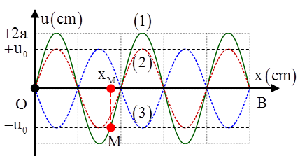
Chu kì của sóng s cm
cách nút gần nhất một khoảng cm
Điểm có cùng biên độ với M, sẽ nằm ở bó sóng cuối cùng, luôn dao động ngược pha với M. Từ hình vẽ ta có
cm. Đáp án C
Câu 8: (Chuyên Phan Bội Châu – 2017) Sóng dừng ổn định trên sợi dây có chiều dài m với hai đầu O và B là hai nút sóng. Tại thời điểm , các điểm trên sợi dây có li độ cực đại và hình dạng sóng là đường (1), sau đó một khoảng thời gian ∆t và 5∆t các điểm trên sợi dây chưa đổi chiều chuyển động và hình dạng sóng tương ứng là đường (2) và (3). Tốc độ truyền sóng trên dây bằng 6 m/s. Tốc độ cực đại của điểm M là
A. 40,81 cm/s B. 81,62 cm/s
C. 47,12 cm/s D. 66,64 cm/s
+ Bước sóng của sóng .Chu kì sóng s
+ Hai thời điểm (2) và (3) vị trí của các phần từ dây đối xứng với nhau qua vị trí cân bằng. Từ hình vẽ ta có: 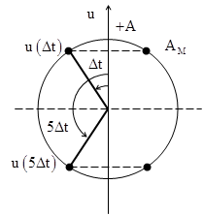
Với A là biên độ của điểm bụng.
Tốc độ cực đại của M cm/s.Đáp án B
III. MỘT SỐ BÀI TẬP VỀ ĐỒ THỊ SÓNG ÂM
Câu 1:(Quốc gia – 2017) Tại một điểm trên trục Ox có một nguồn âm điểm phát âm đẳng hướng ra môi trường Hình bên là đồ thị biểu diễn sự phụ thuộc của cường độ âm I tại nhưng điểm trên trục Ox theo tọa độ x. Cường độ âm chuẩn là . M là một điểm trên trục Ox có tọa độ . Mức cường độ âm tại M có giá trị gần nhất với giá trị nào sau đây?  A. 24 dB B. 23 dB  C. 24,4 dB D. 23,5 dB | 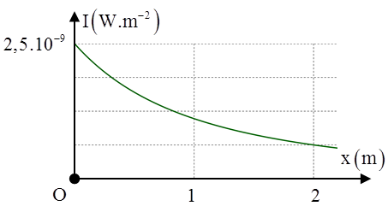
+ Cường độ âm tại một điểm với r là khoảng cách từ điểm đó đến nguồn âm  + Từ hình vẽ ta xác định được(x là khoảng cách từ nguồn âm đến gốc tọa độ O)  + Tương tự như vậy với điểm M cách O 4 m nghĩa là cách nguồn âm 6 m, ta cũng tìm được | 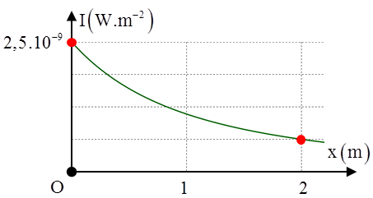
- Đáp án C
Câu 2: (Quốc gia – 2017) Hình bên là độ thì biểu diễn sự phụ thuộc của mức cường độ âm L theo cường độ âm I. Cường độ âm chuẩn gần nhất với giá trị nào sau đây?  A. 0,33a B. 0,31a  C. 0,35a D. 0,37a | 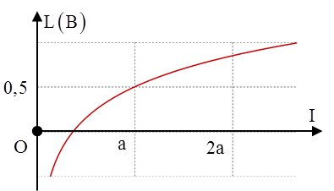
+ Ta có  + Từ hình vẽ ta nhận thấy  Thay vào biểu thức trên ta tìm được | 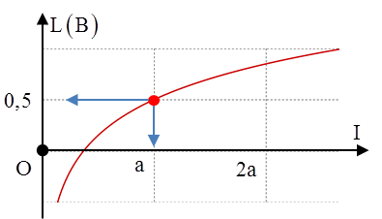
- Đáp án B

